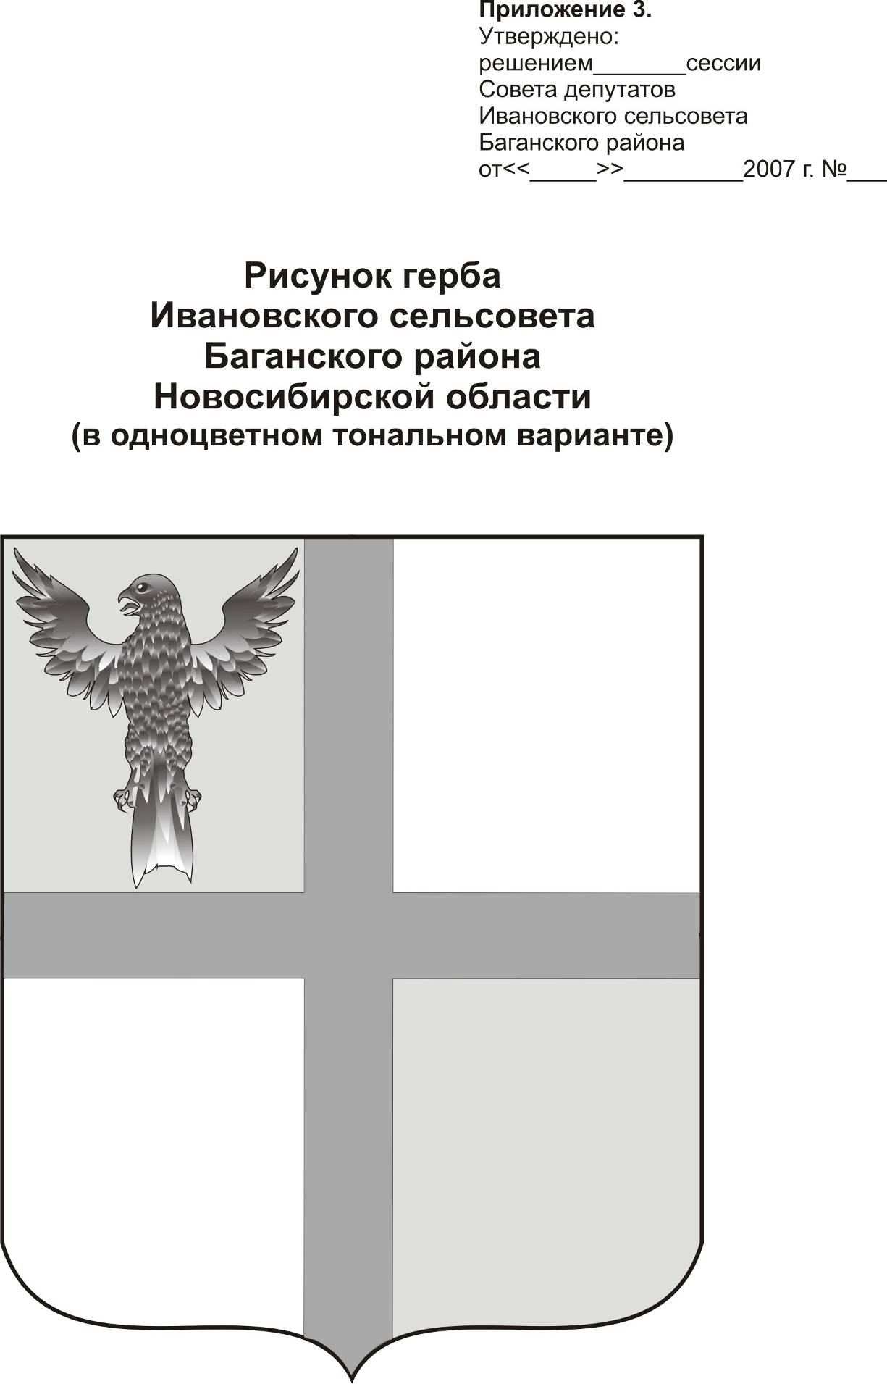
АДМИНИСТРАЦИЯ ИВАНОВСКОГО СЕЛЬСОВЕТА
БАГАНСКОГО РАЙОНА НОВОСИБИРСКОЙ ОБЛАСТИ

ПОСТАНОВЛЕНИЕ

03.04.2014 №16

с. Ивановка

О внесении изменений в административный регламент предоставления муниципальной услуги по приему заявлений и выдачи документов о согласовании переустройства и (или) перепланировки жилого помещения
Руководствуясь Федеральным законом от 06.10.2003 №131-ФЗ «Об общих принципах организации местного самоуправления в Российской Федерации», Федерального закона от 27.07.2010 №210-ФЗ «Об организации предоставления государственных и муниципальных услуг»,
ПОСТАНОВЛЯЮ:
- п. 5.6 административного регламента «Предоставление муниципальной услуги по приему заявлений и выдачи документов о согласовании переустройства и (или) перепланировки жилого помещения», принятого постановлением администрации Ивановского сельсовета Баганского района Новосибирской области от 23.12.2011№79, отменить
- опубликовать настоящее постановление в печатном органе «Бюллетень органов местного самоуправления муниципального образования Ивановского сельсовета»

Глава Ивановского сельсовета
Баганского района Новосибирской области Н.Б.Шульга

Ритер Екатерина Андреевна
39-219

